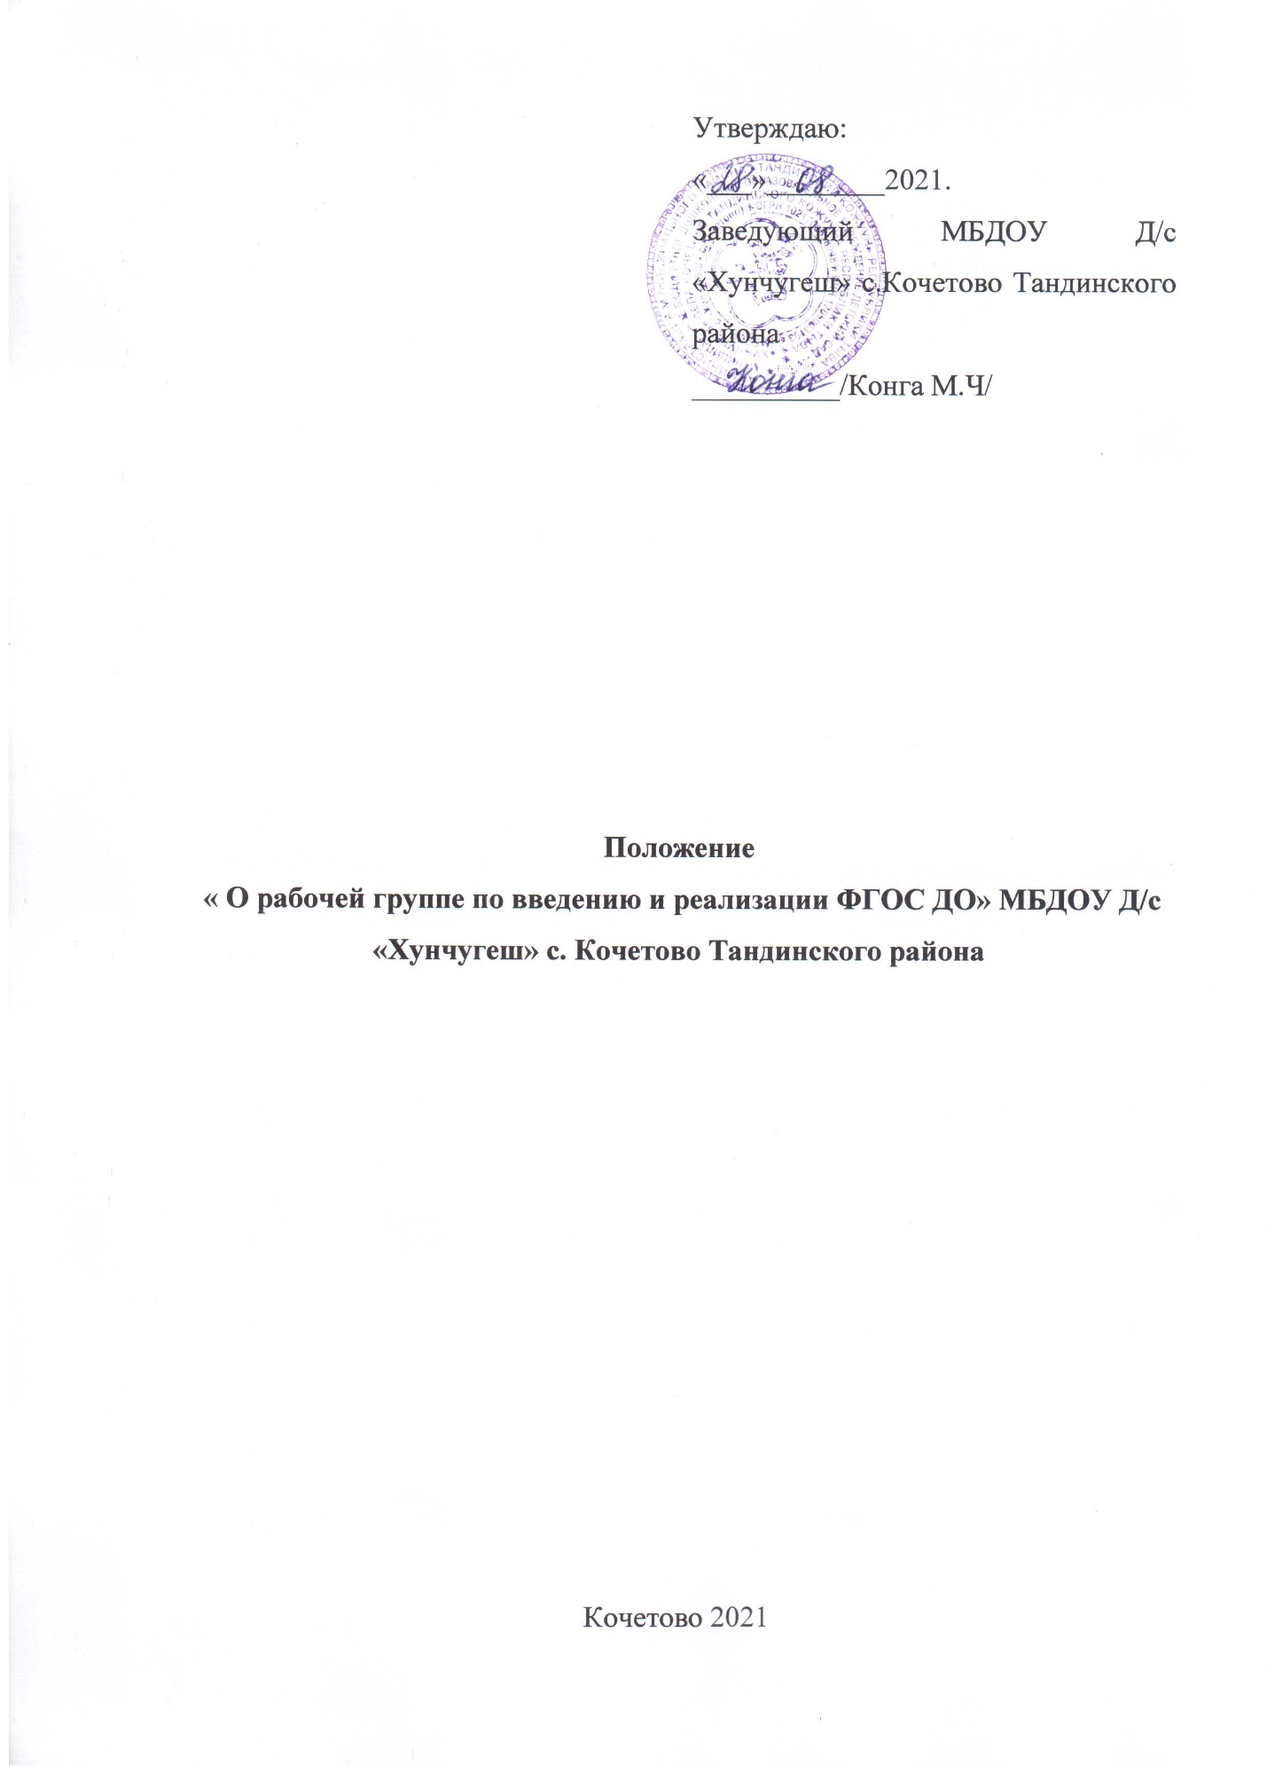

1. Общие положения

1.1 Рабочая группа по введению Федерального государственного образовательного стандарта дошкольного образования (далее – Рабочая группа) создаётся в соответствии с решением педагогического совета МБДОУ д/с «Хунчугеш» на период введения Федерального государственного образовательного стандарта дошкольного образования (далее – ФГОС ДО) в целях информационного, консалтингового и научно-методического сопровождении инновационного процесса.

1.2. Настоящее положение определяет цель, основные задачи, функции, а так же порядок формирования и содержание деятельности Рабочей группы.

1.3. Рабочая группа является коллегиальным органом, созданным в целях определения стратегии введения ФГОС ДО, а так же обеспечения взаимодействия между муниципальными органами, органами местного самоуправления, общественными объединениями и другими организациями при рассмотрении вопросов, связанных с введением ФГОС ДО.

1.4. Рабочая группа в своей деятельности руководствуется Конституцией Российской Федерации, Федеральным законом от 29.12.2012 № 273-ФЗ «Об образовании в Российской Федерации», законодательными и нормативными правовыми актами Российской Федерации, нормативными правовыми актами муниципального уровня, уставом ДОУ, а так же настоящим положением.

2. Цели и задачи рабочей группы

2.1. Основная цель создания Рабочей группы – обеспечение системного подхода к введению ФГОС ДО в ДОУ.

2.2. Основными задачами Рабочей группы являются:

- Обеспечение координации деятельности по введению и реализации ФГОС ДО в ДОУ;

- Информационно-методическое сопровождение введения и реализации ФГОС ДО в ДОУ;

- Создание механизмов подготовки, поддержки и сопровождения профессионального роста педагогических кадров в условиях разработки основной образовательной программы ДОУ в соответствии с требованиями ФГОС ДО;

- Разработка основной образовательной программы дошкольного образования ДОУ в соответствии с ФГОС ДО, с учётом примерной образовательной программы дошкольного образования;

- Обеспечение взаимодействия ДОУ с МБОУ СОШ с. Кочетово;

- Информирование общественности о введении ФГОС ДО через официальный сайт ДОУ, информационные уголки для родителей в группах ДОУ.

3. Функции Рабочей группы

Для выполнения возложенных задач Рабочая группа осуществляет следующие функции:

- Информационная:

- Формирование банка информации по основным направлениям введения ФГОС ДО (нормативно-правовое, организационно-управленческое, методическое, кадровое, информационное, материально-техническое обеспечение);

- Информирование разных категорий педагогических работников о содержании и особенностях структуры образовательной программы дошкольного образования, условиях реализации и результатах её освоения;

- Координационная:

- координация деятельности педагогических работников по основным направлениям введения ФГОС ДО;

- определения механизма разработки и реализации основной образовательной программы дошкольного образования;

- взаимодействие ДОУ с Управлением образования администрации г. Елизово по вопросам введения ФГОС ДО;

- Экспертно-аналитическая:

- мониторинг психолого-педагогических, кадровых, материально-технических условий реализации основной образовательной программы дошкольного образования, развивающей предметно-пространственной среды и результативности введения ФГОС ДО на разных этапах;

- анализ хода введения и реализации ФГОС ДО.

4. Состав рабочей группы

4.1. состав Рабочей группы определяется из числа наиболее компетентных представителей педагогического коллектива, администрации и утверждается приказом заведующего ДОУ.

4.2. в состав Рабочей группы входят: председатель и члены Рабочей группы, которые принимают участие в её работе на общественных началах.

5. Порядок деятельности Рабочей группы

5.1. Общее руководство Рабочей группой осуществляет председатель группы, который открывает и ведёт заседание группы, отчитывается перед педагогическим советом о деятельности Рабочей группы.

5.2. Члены Рабочей группы присутствуют на заседаниях, принимают участие в обсуждении вопросов по направлениям введения ФГОС ДО, исполняют поручения в соответствии с решениями Рабочей группы.

6. Права и обязанности членов Рабочей группы

Члены Рабочей группы для решения возложенных на неё задач имеют в пределах своей компетенции право:
- Вносить на рассмотрение педагогического совета вопросы, связанные с разработкой и реализацией проекта введения ФГОС ДО;
- Вносить предложения и проекты решений по вопросам, относящимся к деятельности Рабочей группы;
- Приглашать на заседания Рабочей группы должностных лиц органов местного самоуправления, представителей общественных объединений, научных и других организаций;
- Направлять своих представителей для участия в совещаниях, конференциях и семинарах по вопросам, связанных с введением ФГОС ДО;
- Пользоваться в установленном порядке для осуществления информационно-аналитических и экспертных работ научными и иными разработками педагогов-новаторов.

7. Ответственность сторон

Рабочая группа несёт ответственность:

- За своевременность предоставления информации педагогическому совету о результатах введения ФГОС ДО;
- Своевременное выполнение решений педагогического совета, относящихся к введению ФГОС ДО, плана мероприятий по введению ФГОС ДО;
- Компетентность принимаемых решений.

